Sombra en el texto en CSS

Sombra de texto
La propiedad text-shadow agrega sombra al texto.

Ejemplo
h1 {
text-shadow: 2px 2px;
}
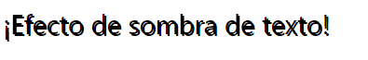

Ejemplo
h1 {
text-shadow: 2px 2px red;
}

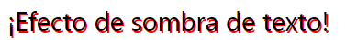

Luego, agrega un efecto de desenfoque (5px) a la sombra:

¡Efecto de sombra de texto!

Ejemplo
h1 {
text-shadow: 2px 2px 5px red;
}

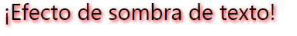

Más ejemplos de sombras de texto

Ejemplo 1
Sombra de texto sobre un texto blanco:
h1 {
color: white;
text-shadow: 2px 2px 4px #000000;
}

Ejemplo 2
Sombra de texto con brillo de neón rojo:
h1 {
text-shadow: 0 0 3px #ff0000;
}

Ejemplo 3
Sombra de texto con brillo de neón rojo y azul:
h1 {
text-shadow: 0 0 3px #ff0000, 0 0 5px #0000ff;
}

Ejemplo 4
h1 {
color: white;
text-shadow: 1px 1px 2px black, 0 0 25px blue, 0 0 5px darkblue;
}

Ejercicio:
Cambie el color del texto de todos los elementos <p> a "rojo".
<style>
p {
: red;
}
</style>

<body>
<h1>Este es un encabezado</h1>
<p>Este es un párrafo</p>
<p>Este es un párrafo</p>
</body>

